**Xiaomi Mi Watch Revolve-specyfikacje**

**Smartwatch Xiaomi Mi Watch Revolve to prawdziwa nowość na rynku oraz doskonały produkt dla fanów gadżetów. Przeczytaj nasz artykuł, aby dowiedzieć się więcej i poznać jego specyfikacje.**

**Xiaomi Mi Watch Revolve**

Smartwatch *Xiaomi Mi Watch Revolve* to prawdziwa nowość na rynku oraz doskonały produkt dla fanów gadżetów. Przeczytaj nasz artykuł, aby dowiedzieć się więcej i poznać jego specyfikacje.

**Jakie specyfikacje ma Xiaomi Mi Watch Revolve?**

Urządzenie [Xiaomi Mi Watch Revolve](https://www.ceneo.pl/95673577#) posiada duży wyświetlacz oraz jest solidnie wykonany, co potwierdzają pierwsi klienci oraz testerzy. Smartwatch ma sporą liczbę funkcji sportowych, które są podstawą w tego typu urządzeniach, wykorzystywanych przez osoby żyjące aktywnie. Jeśli chodzi o rozmiar wyświetlacza to przekątna posida 1,39 cala, a rozdzielczość to 454 × 454 px. W jego funkcjach znajdziemy: moduł GPS, Bluetooth, NFC, pomiar tętna, system monitorowania snu.

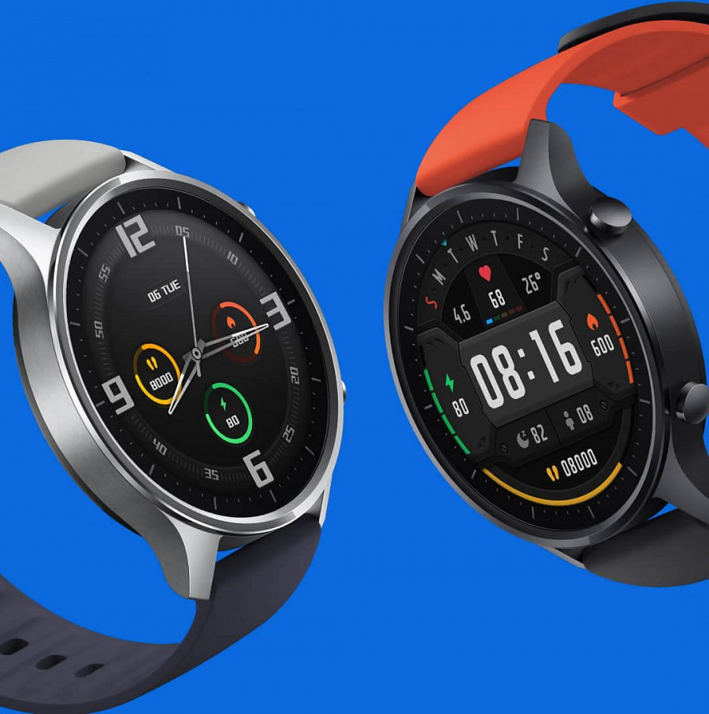

**Czy jest wytrzymały?**

Jak wiemy smartwatche wykorzystywane są przez osoby, które lubią ruch i aktywny wypoczynek. Dlatego muszą być one wytrzymałe na wszelkie urazy mechaniczne czy odporność na wodę. W przypadku **Xiaomi Mi Watch Revolve** mamy do czynienia z pełną wodoodpornością oraz ochroną przed pyłami. Kolejna kwestia to wytrzymała bateria. W tym produkcie bateria wytrzymuje aż 2 tygodnie bez ładowania! To gadżet, który sprosta wszelkim oczekiwaniom.